Report: BONUS

CSIE Grade.2B 108502571 Paul

* ***Code Flows***

1. 宣告一個字串叫testStr

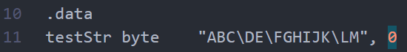

(下一頁)

1. main函式主要是將每次處理前的testStr印出，然後決定如何結束函式

細節：18行把畫面清除後，先把testStr印出一次，接下來呼叫Str_nextWord函式，函式會將結果從eax傳回，並且決定ZF，26行判斷ZF如果unset表示迴圈結束，跳至Exit_prog，則繼續執行27行，將要印出的記憶體指標位置給edx，28行將值也交給esi，作為下次執行迴圈的string位置

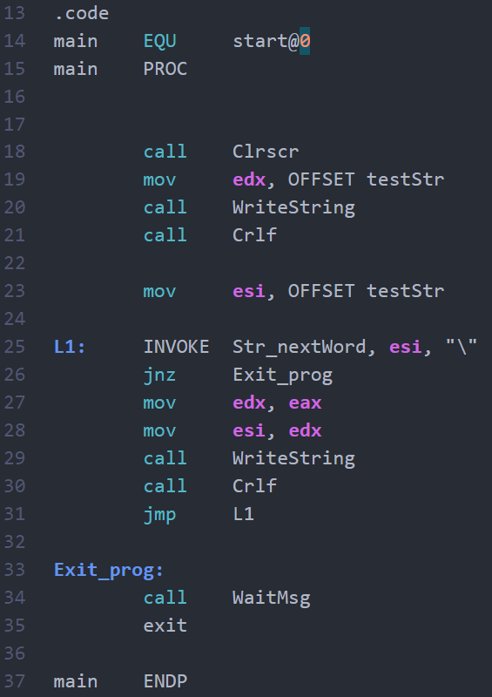

1. 這個函式主要做的有二：一是當執行到pString的尾時，就利用52行將ZF unset，二是當讀取的字等於分界符時，回傳分界符下一個的pString位置，如果都沒有就換讀取下一個字

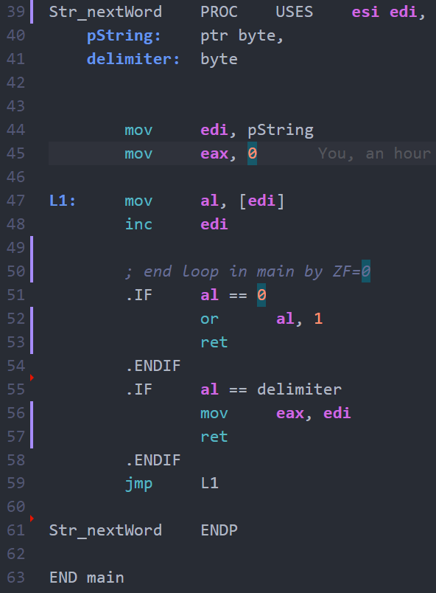

* ***Finished～～***

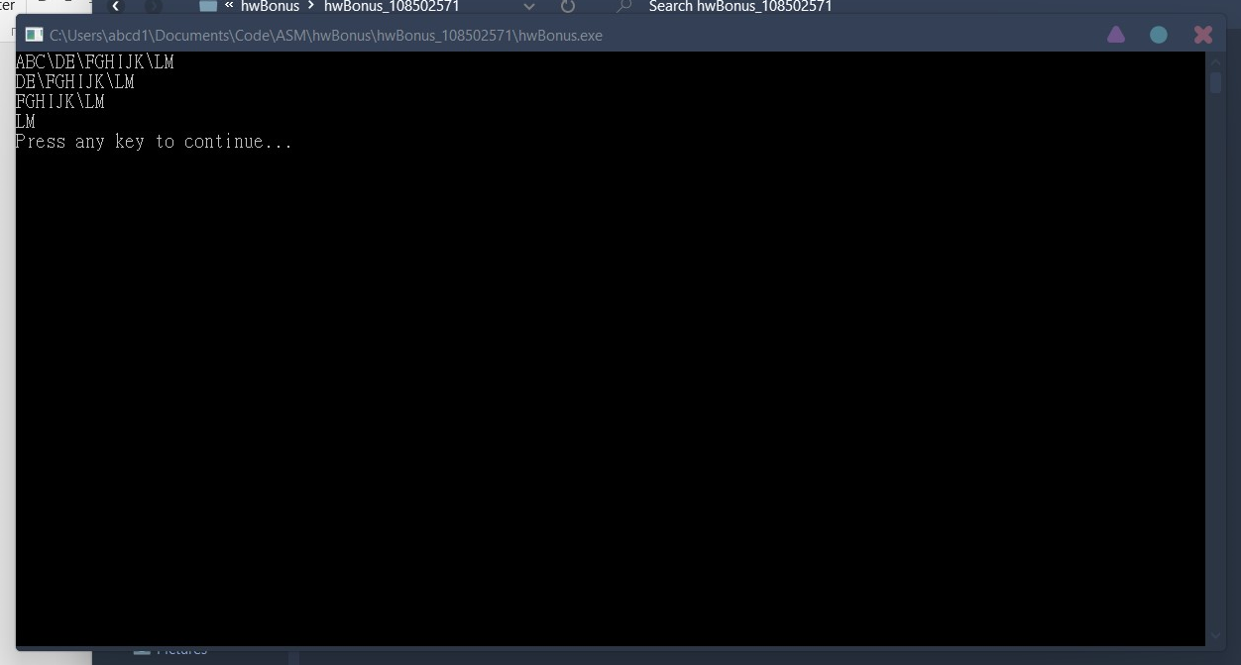

* ***Review***

這個bonus有點難，難在有ZF的處理和要回傳讀取testStr到的位置給main函式，一開始找了好久，找到了可以藉由改變eax改換ZF的方法，之後才發現好像scasb指令也行，不過已經寫好了就不想改了；記憶體位置的部分主要要調整inc的位置，如果像以前一樣放在jmp (loop)前一行回傳的位置就會在分界符的位置，就會陷入main裡的無窮回圈。

還蠻有意思的，這題目。只是因為是組合語言所以需要了解指令的每個功用，不過卻讓我有之前第一次剛碰程式語言那種踏實有趣的感覺，好開心。